**Уважаемые учащиеся приглашаем вас принять участие во 3 туре олимпиады «Умники и Умницы физической культуры». Мы надеемся, что вы будете активными, сосредоточенными и внимательными и мы увидим вас в победителях и призёрах нашей Олимпиады.**

Предлагаем вам задание для второго тура олимпиады для 10-11 классов.

Задание включает в себя Кроссворд (необходимо заполнить кроссворд и вписать ответы в предложенную форму).

Формы для ответов прилагаются (ниже).

*Уважаемые участники просьба присылать ответы в предлагаемой форме, работы не соответствующие требованиям и присланные позже указанного срока комиссией рассматриваться не будут.*

КРОССВОРД

|  |  |  |  |  |  |  |  |  |  |  |  |  |  |  |  |  |  |  |  |  |  |  |  |  |  |  |  |  |  |  |  |  |  |  |  |  |  |
| --- | --- | --- | --- | --- | --- | --- | --- | --- | --- | --- | --- | --- | --- | --- | --- | --- | --- | --- | --- | --- | --- | --- | --- | --- | --- | --- | --- | --- | --- | --- | --- | --- | --- | --- | --- | --- | --- |
|  |  |  |  |  |  |  |  |  |  |  |  |  |  |  | 3 |  |  |  |  |  |  |  |  |  |  |  |  | 19 |  |  |  |  |  |  |  |  |  |
|  |  |  |  |  |  |  |  |  |  |  |  |  |  |  |  |  |  |  |  |  |  |  |  |  |  |  |  |  |  |  |  |  |  |  |  |  |  |
|  |  |  |  |  |  |  |  |  |  |  |  | 2 |  |  |  |  |  |  |  |  |  |  |  | 16 |  |  |  |  |  |  | 30 |  |  |  |  |  |  |
|  |  |  |  |  |  |  |  |  |  |  |  |  |  |  |  |  |  |  |  |  |  |  |  |  |  |  |  |  |  |  |  |  |  |  |  |  |  |
|  |  |  |  |  |  |  |  |  |  |  |  |  |  |  |  |  |  | 7 |  |  |  | 15 |  |  |  | 22 |  |  |  |  |  |  |  |  |  |  |  |
|  |  |  |  |  |  |  |  |  |  |  |  |  |  |  |  |  |  |  |  |  |  |  |  |  |  |  |  |  |  |  |  |  |  |  |  |  |  |
|  |  |  | 1 |  |  |  |  |  |  |  |  |  |  |  |  |  |  |  |  | 17 |  |  |  |  |  |  |  |  |  |  |  |  |  |  |  |  |  |
|  |  |  |  |  |  |  |  |  |  |  |  |  |  |  |  |  | 9 |  |  |  |  |  |  |  |  |  |  |  |  |  |  |  |  |  |  |  |  |
|  |  |  |  |  |  |  |  |  |  |  |  |  |  | 8 |  |  |  |  |  |  |  |  |  |  |  |  |  |  |  |  |  |  |  |  |  |  |  |
|  |  |  |  |  |  |  |  | 4 |  |  |  |  |  |  |  | 11 |  |  |  |  |  |  |  |  |  |  |  |  |  |  |  |  |  |  |  |  |  |
|  |  |  |  |  |  |  |  |  |  |  |  |  |  |  |  |  |  |  |  |  |  |  |  | 31 |  | 32 |  |  |  |  |  |  |  |  |  |  |  |
|  |  |  |  |  |  |  | 5 |  |  |  |  |  |  |  |  |  |  |  |  |  |  |  |  |  |  |  |  |  |  |  |  |  |  |  |  |  |  |
|  |  |  |  |  |  |  |  |  |  |  |  |  |  |  |  | 20 |  |  |  | 24 |  |  |  |  |  |  |  |  |  |  |  |  |  |  |  |  |  |
|  |  |  |  |  |  |  |  | 6 |  |  |  |  |  |  |  |  |  |  |  |  |  |  |  |  |  |  |  |  |  |  |  |  |  |  |  |  |  |
|  |  |  |  |  |  |  |  |  |  |  |  |  |  |  |  |  |  | 26 |  |  |  |  |  |  |  |  |  |  |  |  |  |  |  |  |  |  |  |
|  |  |  |  |  |  |  |  |  |  |  | 14 |  |  |  |  | 23 |  |  |  |  | 33 | 35 |  |  |  |  |  |  |  |  |  |  |  |  |  |  |  |
|  |  |  |  |  |  |  |  |  |  |  |  |  |  |  |  |  |  |  |  |  |  |  |  |  |  |  |  |  |  |  |  |  |  |  |  |  |  |
|  |  |  |  |  |  |  | 10 |  |  |  |  |  |  |  |  | 27 |  |  |  |  | 36 |  |  |  |  |  |  |  |  |  |  |  |  |  |  |  |  |
|  |  |  |  |  |  |  |  |  |  |  |  |  |  |  |  |  |  |  |  |  |  |  |  |  |  |  |  |  |  |  |  |  |  |  |  |  |  |
|  |  |  |  |  |  |  |  |  |  |  |  |  | 25 | 29 |  |  |  | 34 |  | 37 |  |  |  |  |  |  |  |  |  |  |  |  |  |  |  |  |  |
|  |  |  |  |  |  |  |  |  | 21 |  |  |  |  |  |  |  |  |  |  |  |  |  |  |  |  |  | 41 |  |  |  |  |  |  |  |  |  |  |
|  |  |  |  | 13 |  |  | 18 |  |  |  |  | 28 |  |  |  |  |  |  |  |  |  | 38 |  | 40 |  |  |  |  |  |  |  |  |  |  |  |  |  |
|  |  |  |  |  |  |  |  |  |  |  |  |  |  |  |  |  |  |  |  |  |  |  |  |  |  |  |  |  |  |  |  |  |  |  |  |  |  |
|  |  |  |  |  |  |  |  |  |  |  |  |  |  |  |  |  |  |  |  |  |  | 39 |  |  |  |  |  |  |  |  |  |  |  |  |  |  |  |
|  |  |  |  |  |  |  |  |  |  |  |  |  |  |  |  |  |  |  |  |  |  |  |  |  |  |  |  |  |  |  |  |  |  |  |  |  |  |
| 12 |  |  |  |  |  |  |  |  |  |  |  |  |  |  |  |  |  |  |  |  |  |  |  |  |  |  |  |  |  |  |  |  |  |  |  |  |  |
|  |  |  |  |  |  |  |  |  |  |  |  |  |  |  |  |  |  |  |  |  |  |  |  |  |  |  |  |  |  |  |  |  |  |  |  |  |  |
|  |  |  |  |  |  |  |  |  |  |  |  |  |  |  |  |  |  |  |  |  |  |  |  |  |  |  |  |  |  |  |  |  |  |  |  |  |  |
|  |  |  |  |  |  |  |  |  |  |  |  |  |  |  |  |  |  |  |  |  |  |  |  |  |  |  |  |  |  |  |  |  |  |  |  |  |  |
|  |  |  |  |  |  |  |  |  |  |  |  |  |  |  |  |  |  |  |  |  |  |  |  |  |  |  |  |  |  |  |  |  |  |  |  |  |  |
|  |  |  |  |  |  |  |  |  |  |  |  |  |  |  |  |  |  |  |  |  |  |  |  |  |  |  |  |  |  |  |  |  |  |  |  |  |  |
|  |  |  |  |  |  |  |  |  |  |  |  |  |  |  |  |  |  |  |  |  |  |  |  |  |  |  |  |  |  |  |  |  |  |  |  |  |  |
|  |  |  |  |  |  |  |  |  |  |  |  |  |  |  |  |  |  |  |  |  |  |  |  |  |  |  |  |  |  |  |  |  |  |  |  |  |  |

**Вопросы по горизонтали**

1. Способ чередования разнообразных средств, методов и нагрузок в процессе тренировки, связан с подготовленностью спортсмена.

3. Мышца иначе.

4. Фото 1.

5. Самые близкие родные люди для своих детей.

6. Большой тренировочный цикл.

9. Метод М.Фелпса, который перед каждым заплывом представлял сотни разных сценариев, по которым они могут пойти, поэтому оставался собранным и спокойным.

10. «Надо получать … от заплыва, тогда все получится», - Анастасия Фесикова.

11. Стиль плавания.

12. Наука, изучающая состояние здоровья, физическое развитие спортсменов, патологию, диагностику, лечение и профилактику заболеваний и травм.

13. Фото 2.

22. Процесс адаптации к деятельности, во время которого происходит настройка всех психофизиологических функций за счет актуализации динамического стереотипа.

23. Дискретная структурная единица в хромосоме и отвечающая за передачу наследственных признаков.

24. … команда – национальная сборная страны, участвующая в Олимпийских играх.

25. Отрезок дистанции в спортивных соревнованиях.

31. Тот, кто одержал победу.

33. Восточная лепешка.

34. Главный герой киносерии «Пираты Карибского моря».

36. Грецкий, фундук, пекан, фисташки.

38. Человек, который склонен поздно просыпаться, во второй половине дня у таких людей больше всего бодрости и энергии.

39. Модель земного шара.

**Вопросы по вертикали**

2. Вид спорта, суть которого заключается в ведении боя с использованием холодного оружия.

3. Герой популярного российского мультипликационного сериала.

7. Совокупность причин, определяющих активность и целенаправленность тренировочной и соревновательной деятельности спортсмена.

8. Жизнерадостный взгляд на мир, вера в собственные силы и возможности.

14. Углубленное медицинское обследование.

15. Объединяет фазы гребка «захвата», «подтягивания», «отталкивания».

16. Особого рода сноподобное состояние.

17. Специфическое … воды.

18. Хоккейное амплуа.

19. Воспроизведение упражнения, точное по форме, но без значительных усилий.

20. Полотнище правильной геометрической формы со специальной расцветкой.

21. Средство для борьбы с запотеванием плавательных очков.

26. … тренировка, с чередованием периодов высокой и низкой интенсивности физических нагрузок.

27. Фото 3.

28. Выполнение целенаправленных действий, доведенных до автоматизма в результате сознательного повторения одних и тех же движений.

29. Город, в котором пройдут игры XXXII Олимпиады.

30. Мяч для фитнеса.

31. Фото 4.

32. «Плавание – это …, но я знаю, как выстоять», - Ф.Пеллегрини.

35. Многоместный пассажирский самолет с повышенной комфортабельностью салона.

37. Важная часть тренировки для полноценной подготовки организма к работе.

39. Специализированное периферийное устройство, имеющее ограниченные возможности.

40. Состояние эмоционального напряжения и подъема духовных сил, творческого волнения человека.

41. В древнегреческой мифологии – божество времени, изображалось с двумя лицами, обращенными в противоположные стороны.

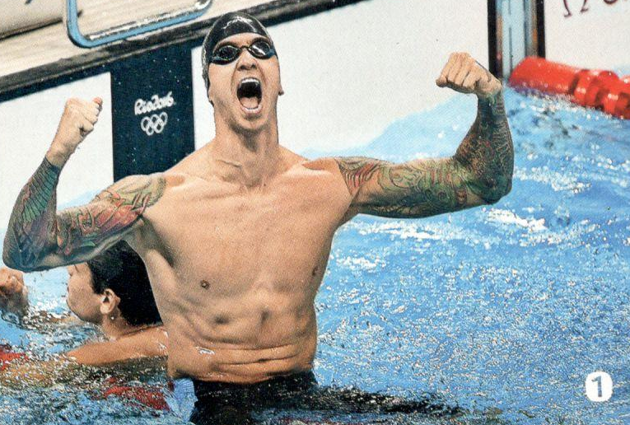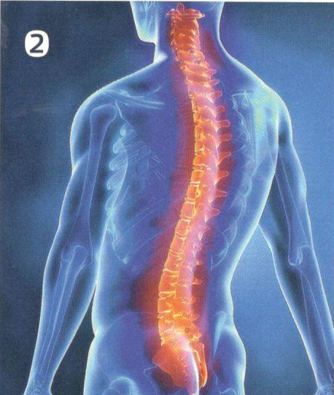

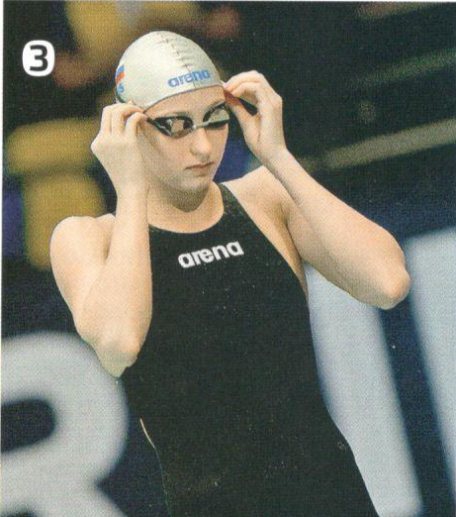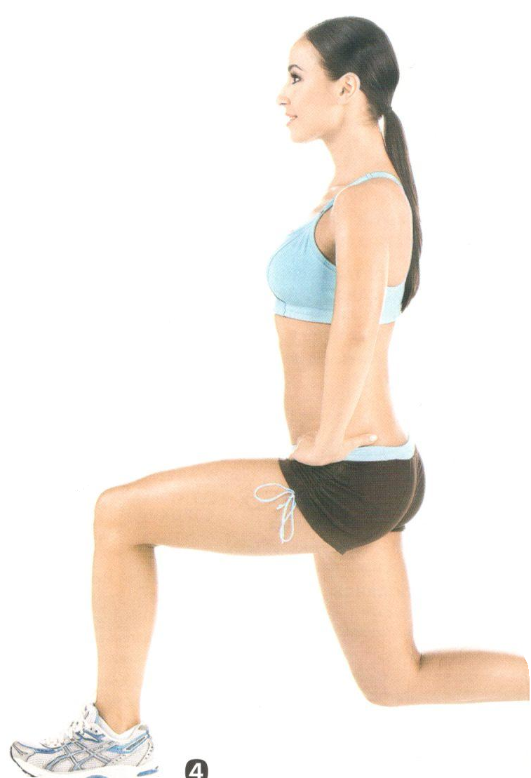

**Форма для ответа**

|  |  |
| --- | --- |
| Район, школа |  |
| Ф.И.О. (учащегося) |  |
| Класс |  |
| Ф.И.О. (учителя) |  |

*Уважаемые участники просьба присылать ответы в предлагаемой форме, работы не соответствующие требованиям и присланные позже указанного срока комиссией рассматриваться не будут.*

Форма для ответов на кроссворд

|  |  |  |  |
| --- | --- | --- | --- |
| По горизонтали | | По вертикали | |
| 1 |  | 2 |  |
| 3 |  | 3 |  |
| 4 |  | 7 |  |
| 5 |  | 8 |  |
| 6 |  | 14 |  |
| 9 |  | 15 |  |
| 10 |  | 16 |  |
| 11 |  | 17 |  |
| 12 |  | 18 |  |
| 13 |  | 19 |  |
| 22 |  | 20 |  |
| 23 |  | 21 |  |
| 24 |  | 26 |  |
| 25 |  | 27 |  |
| 31 |  | 28 |  |
| 33 |  | 29 |  |
| 34 |  | 30 |  |
| 36 |  | 31 |  |
| 38 |  | 32 |  |
| 39 |  | 35 |  |
|  |  | 37 |  |
|  |  | 39 |  |
|  |  | 40 |  |
|  |  | 41 |  |